лист фототаблицы № _ 1_
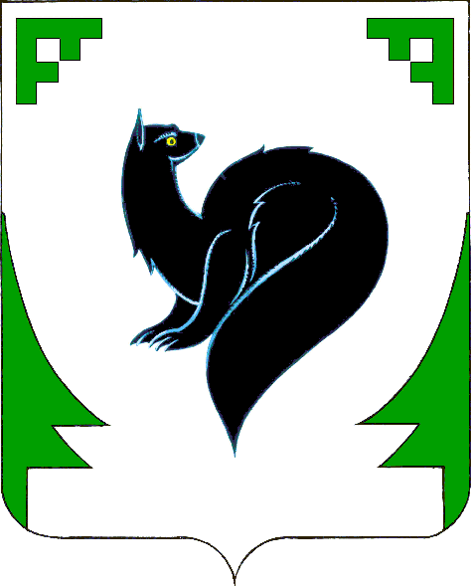
Управление земельными ресурсами
департамента муниципальной собственности
Администрация города Мегиона
ФОТОТАБЛИЦА
приложение к акту о состоянии земельного участка

от «_ 25_» июля__2019 г.

( Ф.И.О должностного лица, наименование юридического лица, гражданина)
земельный участок 32/1, улица Губкина, город Мегион, Ханты – Мансийский автономный округ – Югра, кадастровый номер 86:19:0010202:7

(место нахождение земельного участка, адрес)
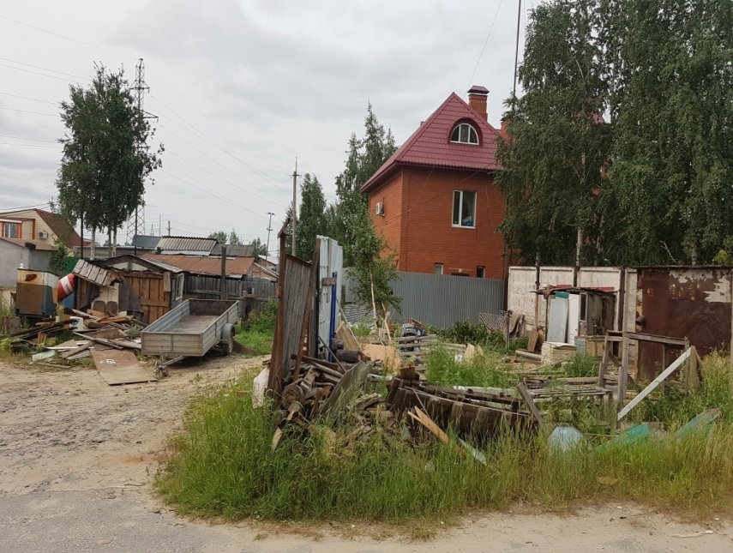

Начальник отдела земельно-имущественных
отношений управления земельными ресурсами
департамента муниципальной собственности
администрации города Мегиона А.А.Банникова

лист фототаблицы № _ 2_
Управление земельными ресурсами
департамента муниципальной собственности
Администрация города Мегиона
ФОТОТАБЛИЦА
приложение к акту о состоянии земельного участка

от «_ 25_» июля__2019 г.

( Ф.И.О должностного лица, наименование юридического лица, гражданина)
земельный участок 32/1, улица Губкина, город Мегион, Ханты – Мансийский автономный округ – Югра, кадастровый номер 86:19:0010202:7

(место нахождение земельного участка, адрес)

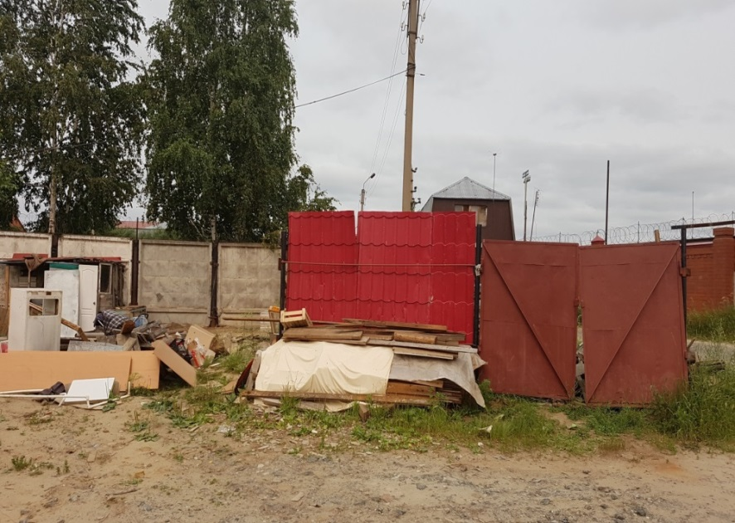

Начальник отдела земельно-имущественных
отношений управления земельными ресурсами
департамента муниципальной собственности
администрации города Мегиона А.А.Банникова
лист фототаблицы № _ 3_
Управление земельными ресурсами
департамента муниципальной собственности
Администрация города Мегиона
ФОТОТАБЛИЦА
приложение к акту о состоянии земельного участка

от «_ 25_» июля__2019 г.

( Ф.И.О должностного лица, наименование юридического лица, гражданина)
земельный участок 32/1, улица Губкина, город Мегион, Ханты – Мансийский автономный округ – Югра, кадастровый номер 86:19:0010202:7

(место нахождение земельного участка, адрес)
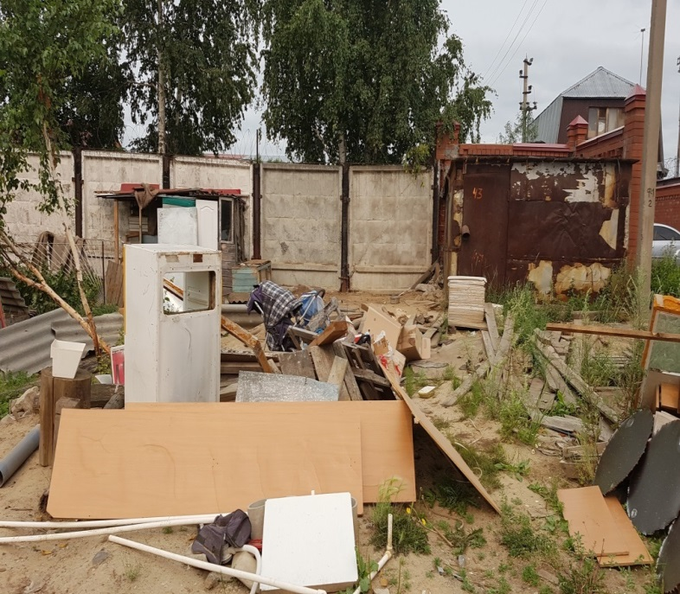

Начальник отдела земельно-имущественных
отношений управления земельными ресурсами
департамента муниципальной собственности
администрации города Мегиона А.А.Банникова
лист фототаблицы № _ 4_
Управление земельными ресурсами
департамента муниципальной собственности
Администрация города Мегиона
ФОТОТАБЛИЦА
приложение к акту о состоянии земельного участка

от «_ 25_» июля__2019 г.

( Ф.И.О должностного лица, наименование юридического лица, гражданина)
земельный участок 32/1, улица Губкина, город Мегион, Ханты – Мансийский автономный округ – Югра, кадастровый номер 86:19:0010202:7

(место нахождение земельного участка, адрес)

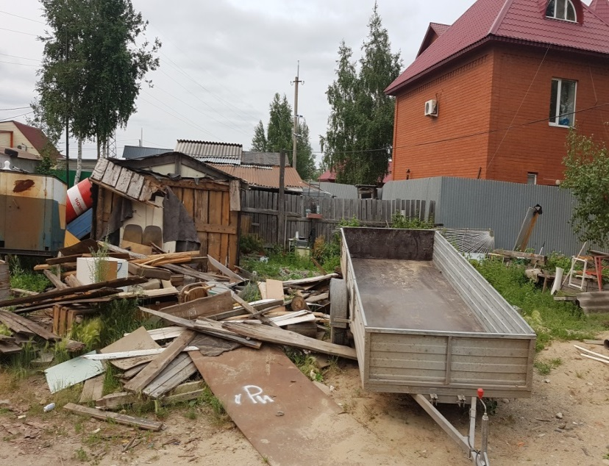

Начальник отдела земельно-имущественных
отношений управления земельными ресурсами
департамента муниципальной собственности
администрации города Мегиона А.А.Банникова
Управление земельными ресурсами
департамента муниципальной собственности
Администрация города Мегиона

АКТ
о состоянии земельного участка

г. Мегион 25.07.2019

Настоящий акт составлен начальником отдела земельно-имущественных отношений управления земельными ресурсами департамента муниципальной собственности администрации города Мегиона Банниковой А.А., с целью проведения аукциона.
Произведено визуальное обследование земельного участка площадью: 317 кв.м.
Расположенного по адресу: земельный участок 32/1, улица Губкина, город Мегион, ХМАО-Югра
Кадастровый номер: 86:19:0010202:7
В результате визуального обследования установлено: Территория обследуемого земельного участка частично обнесена бетонным, металлическим и деревянным забором. В ходе визуального обследования выявлено, что на территории земельного участка расположены деревянные строения, одно из которых обшито железом. Территория земельного участка захламлена строительным и бытовым мусором, согласно приложенной фототаблице.
Приложение к акту: фотография земельного участка на 4 л. в 1 экз.

Начальник отдела земельно-имущественных
отношений управления земельными ресурсами
департамента муниципальной собственности
администрации города Мегиона _________________________Банникова А.А.

